Zadatak iz teme Nasljeđivanje (8. dan) izradite ponovo, ali ovog puta upotrebom klasa.

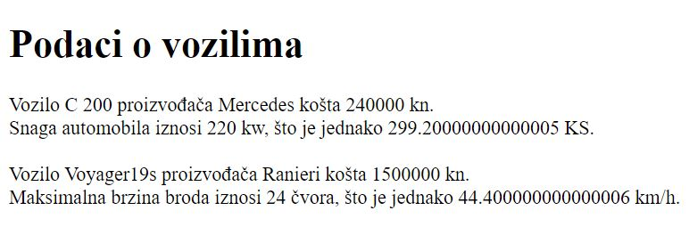

# Klase:

**Brod**

brzinaCvor

nosivost

gaz

-----------------------

izracunBrzineKmH()

**Vozilo**

proizvodac

model

cijena

porez

--------------------------

izracunUkupneCijene()

**Automobil**

snagaKw

ubrzanje

maksimalnaBrzina

-----------------------

izracunSnageKs()